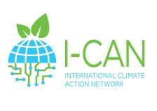
I-CAN IO1 Guide d’Action pour le Climat 2021


Vos réflexions

Ce qui a changé et ce qui est resté constant dans l’enseignement ?

LES CHANGEMENTS LES PLUS SIGNIFICATIFS | LES ELEMENTS LES PLUS CONSTANTS

